Opdracht 1 stem elektronica
Netwerken van weerstanden
Doel:
Deze opdracht heeft als doel het onderzoek en vinden van de volgende eigenschappen per component.

Namelijk
- Spanning U in V
- Stroom I in A
- Weerstandswaarde R in Ohm Ω
- Vermogen P in w

Stap 1: berekenen
Men zal eerst de hele kring moeten herleiden tot 1 algemene weerstand Rt
Men weet de totale spanning Ut deze is 12 VDC
Men dient ook de totale stroom te berekenen zodat men de maximale stroom kan instellen op de regelbare stroombron ( om de componenten te kunnen beschermen tegen overdreven stroom en spanningen ).
Eens men dit gedaan heeft volgens de regels van de kunst kan men in de omgekeerde weg de ontbrekende factoren per component gaan berekenen. (wet van Ohm)

Stap 2: Meten is weten
Na stap 1 zal men de opgedane theorie in de praktijk proberen brengen d.m.v. een fysieke proefopstelling daar men in de realiteit altijd met een fout marge zitten ( niets is perfect en is onderheven aan defecten). ( fouten in berekeningen door afrondingen denk maar tussen exell en rekemachine )
We gaan altijd een labo proef doen om te kunnen zien of iets die in de theorie kan ook kan in de fysiek wereld. ( aka. Prototyping) en indien nodig met de opgedane inzichten eventueel de theorie bijsturen en verifiëren.

Stap 3: conclusie
Na stap 1 en 2 kunnen we onze conclusies ( bevindingen ) delen met de opdrachtgever of collega’s die daarna hier mee verder kunnen na voldoende overtuigd te zijn van de geleverde resultaten en bevindingen.

Benodigdheden:
Weerstanden :
type E12
merk Velleman
- R1 = 470 Ω
- R2 = 3300 Ω → 3,3 KΩ
- R3 = 1000 Ω → 1 KΩ
- R4 = 1500 Ω → 1,5 KΩ
- R5 = 1200 Ω → 1,2 KΩ
- R6 = 1000 Ω → 1 KΩ
- R7 = 2200 Ω → 2,2 KΩ
- R8 = 5600 Ω → 5,6 KΩ

Breadboard :
Merk Velleman

Jumperkabels voor breadboards

Meetpenen van Velleman

Voedingsbron : merk Keysight type : EDU36311A

Meettoestel : merk keysight type : EDU34450A 5 ½ digit Multimeter

formules:
Weerstanden
R = $\frac{U}{I}$
Serie = R1 + R2 + R…..
Parallel = ${\left(\frac{1}{R1}+\frac{1}{R2}+…\right)}^{-1} of \left(\frac{1}{\frac{1}{R_{1}}+\frac{1}{R_{2}}+\frac{1}{R_{3}}+…}\right)$

Spanning
U =$I*R$
Serie = $Utotaal=U_{1}+U_{2}+….$
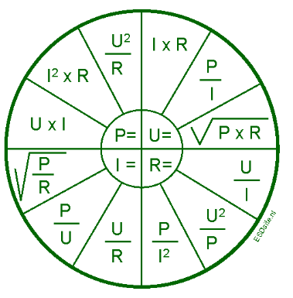
Parallel= Ut = $U_{1}=U_{2}=….$

Stroom
$I=\frac{U}{R}$
Serie =$I_{T}=I_{1}=I_{2}=….$
Parallel = $I_{1}+I_{2}+….$

Vermogen
$P=U*I=\frac{U^{2}}{R}=I^{2}*R$

Berekeningen:

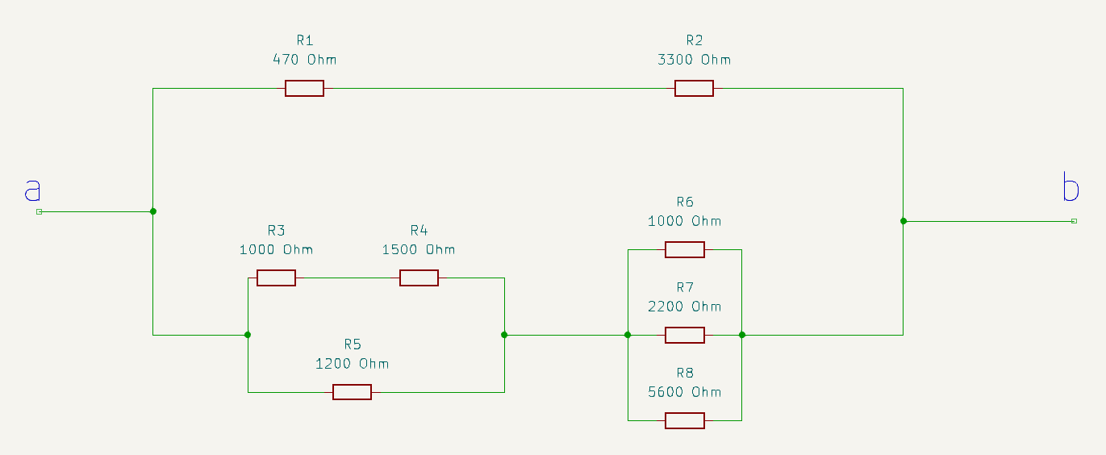

Men dient eerst R6 + R7 +R8 samen te nemen om Rv 678 te bekomen
Dit doet men aan de hand van volgende formule
${\left(\frac{1}{R1}+\frac{1}{R2}+…\right)}^{-1} of \left(\frac{1}{\frac{1}{R_{1}}+\frac{1}{R_{2}}+\frac{1}{R_{3}}+…}\right)$
$Rv 678= {\left(\frac{1}{R_{5}}+\frac{1}{R_{6}}+\frac{1}{R_{8}}\right)}^{-1}= {\left(\frac{1}{1000Ω}+\frac{1}{2200Ω}+\frac{1}{5600Ω}\right)}^{-1}=612.32 Ω$

Men kan ook al Rv 34 berekenen
Rv = R1 + R2 + R…..
Rv 34 = R3 + R4 = 1000 Ω + 1500 Ω = 2500 Ω → 2,5 KΩ

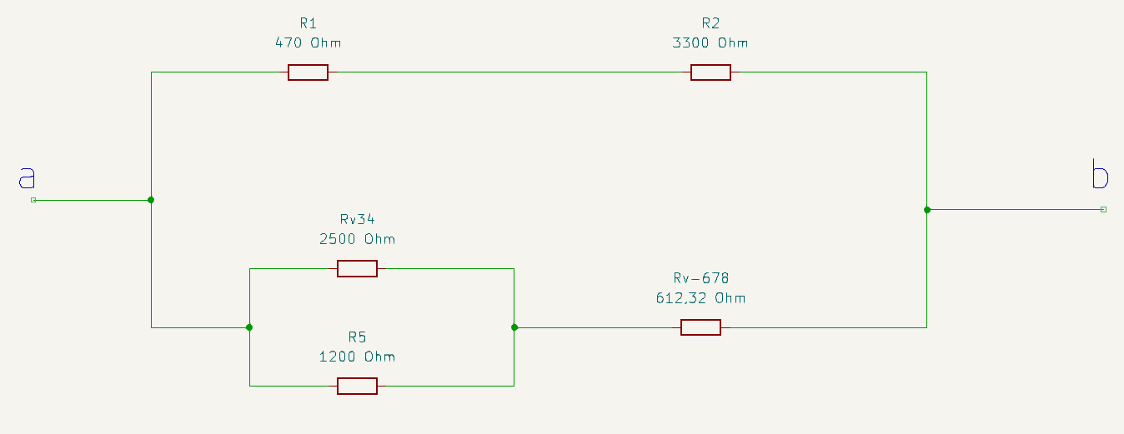

hierna bekomen we volgende bovenstaande situatie.
Hieruit kunnen we volgende berekeningen doen
Rv 345
Rv 345 = ${\left(\frac{1}{R_{34}}+\frac{1}{R_{5}}\right)}^{-1}= {\left(\frac{1}{2500Ω}+\frac{1}{1200Ω}\right)}^{-1}=810.81Ω$

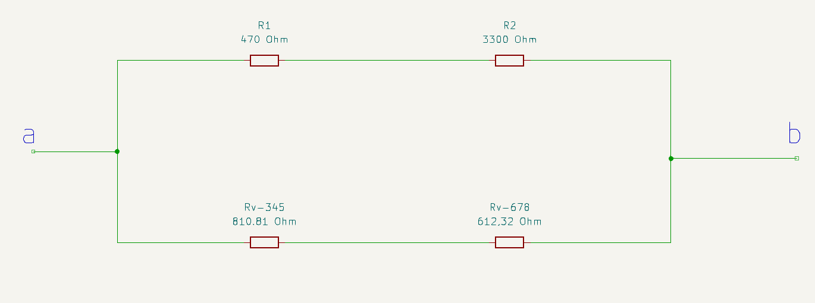

hierna bekomen we bovenstaande situatie.

Hieruit kunnen we Rv 12 en Rv 345678 berekenen

$$Rv 12=R_{1}+R_{2}=470Ω+3300Ω=3770Ω →3,770 KΩ$$

$$Rv 345678= R_{345}+R_{678}=810,81Ω+612,32Ω=1423.13Ω →1.423 KΩ$$

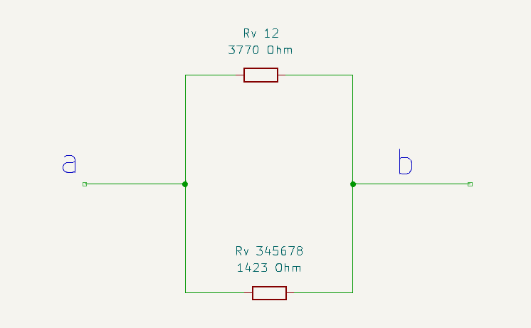
men bekomt bovenstaande situatie

men hoeft niet verder te vereenvoudigen omdat de wet van Ohm stelt dat in een parallelschakeling .
Ut = $U_{1}=U_{2}=….$
Dus kunnen we besluiten dat
$$U_{12}=U_{345678}= U_{t}=12V$$
Men dient wel nog om It te bereken eerst nog Rt te berekenen
$$Rt={\left(\frac{1}{{Rv}_{12}}+\frac{1}{{Rv}_{345678}}\right)}^{-1}= {\left(\frac{1}{3770Ω}+\frac{1}{1423Ω}\right)}^{-1}= 1033,07Ω →1,033 KΩ$$

Hierdoor kunnen we via de wet van Ohm It berekenen
$$It=\frac{Ut}{Rt}=\frac{12V}{1033Ω}=0,011A →11mA$$

Nu kunnen we in de omgekeerde richting de stromen berekenen.
$$I_{12}=\frac{U_{12}}{{Rv}_{12}}=\frac{12V}{3770}=0,003 A →3mA$$
$$I_{345678}=\frac{U_{345678}}{R_{345678}}=\frac{12V}{1423Ω}=0,008 A → 8 mA$$

We kunnen nu via de wet van Ohm de stromen in R1,R2,R345 , R678
$$I_{1}= I_{12}=0.003 A$$
$$I_{2}= I_{12}=0.003 A$$
$$I_{345}= I_{345678}=0.008 A$$
$$I_{678}= I_{345678}=0.008 A$$

Nu kunnen we de Spanning berekenen van U1,U2,U345,U678
$$U_{1}= I_{1}*R_{1}=0.003 A*470 Ω=1,41 V$$
$$U_{2}= I_{2}*R_{2}=0.003 A*3300 Ω=9,9 V$$
$$U_{345}= I_{345}*R_{345}=0.008 A*810,81 Ω=6.49 V$$
$$U_{678}= I_{678}*R_{678}=0.008 A*612,32 Ω=4,90 V$$

nu weten we dat in een parallelschakeling de spanning overal gelijk is dus kunnen we het volgende besluiten.

$$U_{34}= U_{5}= U_{345 }=6,49 V$$

$$I_{34}=\frac{U_{34}}{R_{34}}=\frac{6,49V}{2500Ω}=0,003 A →3 mA$$
$$I_{5}=\frac{U_{5}}{R_{5}}=\frac{6.49V}{1200Ω}=0.005 A →5 mA$$

Hierdoor weten we nu ook de stroom door R3 en R4 want we weten dat in een serie schakeling de stroom gelijk is.
$$I_{3}= I_{4}= I_{34}=0,003 A →3 mA$$

Hieruit kunnen we de Spanningen over R3,R4,R5 berekenen.
$$U_{3}= I_{3}*R_{3}=0,003A*1000Ω=3V$$
$$U_{4}= I_{4}*R_{4}=0.003A*1500Ω=4,5V$$
$$U_{5}= I_{5}*R_{5}=0.005*1200=6V$$

We weten dus nu ook de spanning over R6,R7,R8 namelijk door volgende eigenschap van parallel schakelingen.
$$U_{678}= U_{6}= U_{7}= U_{8}=4,90 V$$

hierdoor kunnen we stroom door R6,R7,R8 namelijk.
$$I_{6}=\frac{U_{6}}{R_{6}}=\frac{4,90V}{1000Ω}=0,005 A →5 mA$$
$$I_{7}=\frac{U_{7}}{R_{7}}=\frac{4,90V}{2200Ω}=0,002 A →2 mA$$
$$I_{8}=\frac{U_{8}}{R_{8}}=\frac{4,90V}{5600Ω}=0,0008 A →0,8 mA$$

Hierdoor kunnen we nu het vermogen van elke weerstand berekenen door volgende bewerking

$P_{1}= U_{1}*I_{1}=1,41V*0,003 A= 0,004 W$ → 4mW
$P_{2}= U_{2}*I_{2}=9,9V*0,003 A= 0,030 W$ → 30mW
$P_{3}= U_{3}*I_{3}=3V*0,003 A=0,009 W$→ 9mW
$P_{4}= U_{4}*I_{4}=4.5V*0,003 A=0,014 W$→ 14mW
$P_{5}= U_{5}*I_{5}=6V*0,005 A= 0,030 W$ → 30mW
$P_{6}= U_{6}*I_{6}=4,90V*0,005 A= 0.030 W$ → 30 mW
$P_{7}= U_{7}*I_{7}=4.90V*0,002 A= 0,010 W$ → 10mW
$P_{8}= U_{8}*I_{8}=4.90V*0,0008 A= 0.004 W$ → 4mW
$P_{t}= U_{t}*I_{t}=12V*0,011 A= 0.132 W$ → 132mW

Samenvattend

Spanningen: U Stroom: I
U1 = 1,41 V I1 = 3 mA
U2 = 9,9 V I2 = 3 mA
U3 = 3 V I3 = 3 mA
U4 = 4,5 V I4 = 3 mA
U5 = 6 V I5 = 5 mA
U6 = 4,90 V I6 = 5 mA
U7 = 4,90 V I7 = 2 mA
U8 = 4,90 V I8 = 0,8 mA
U12 = 12 V I12 = 3 mA
U34 = 6,49 V I34 = 3 mA
U345 = 6,49 V I345 = 8 mA
U678 = 4,90 V I678 = 8 mA
U345678 = 12 V I345678 = 8 mA
Ut = 12 V It = 11 mA

Weerstand: R Vermogen: P
R1 = 470 Ω P1 = 4 mW
R2 = 3300 Ω P2 = 30 mW
R3 = 1000 Ω P3 = 9 mW
R4 = 1500 Ω P4 = 14 mW
R5 = 1200 Ω P5 = 30 mW
R6 = 1000 Ω P6 = 30 mW
R7 = 2200 Ω P7 = 10 mW
R8 = 5600 Ω P8 = 4 mW
R12 = 3770 Ω Pt = 132 mW
R34 = 2500 Ω
R345 = 810,81 Ω
R678 = 612,32 Ω
R345678 = 1423,13 Ω
Rt = 1033 Ω

Metingen
Na de berekeningen kunnen we de metingen uitvoeren en via de berekende It onze voeding correct instellen zodat we onze componenten kunnen beschermen tegen overdreven stromen.

Om spanningen en stroom te meten helden volgende regels
- Spanning dient men altijd parallel te meten dat wil zeggen over de 2 buitenpunten van het component

- Stroom dient men altijd in serie met het component te meten dit wil zeggen met moet de meter tussen het component en het volgende punt plaatsen in de kring

- De Weerstand dient men steeds SPANNINGSLOOS te meten dit omdat uw meter een zeer lage weerstand heeft in deze stand en daardoor de stroom exponentieel hoog kan worden waardoor uw toestel defect kan gaan,
Dit dient ook steeds parallel over het component te gebeuren.

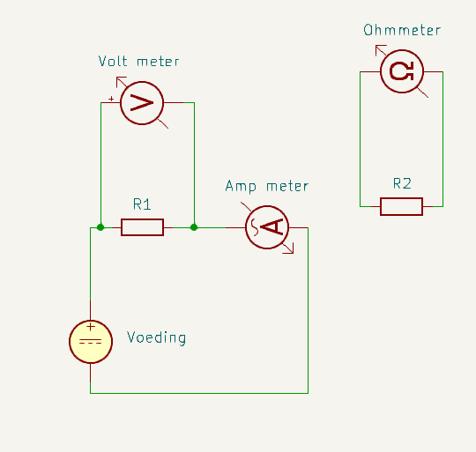

Gemeten waarden:
Spanningen: U Stroom: I
U1 = 1,437 V I1 = 3 mA
U2 = 9,854 V I2 = 3 mA
U3 = 2,592 V I3 = 3 mA
U4 = 3,817 V I4 = 3 mA
U5 = 6,312 V I5 = 5 mA
U6 = 4,864 V I6 = 5 mA
U7 = 4,865 V I7 = 2 mA
U8 = 4,865 V I8 = 0,8 mA

Weerstand: R
R1 = 470,3 Ω
R2 = 3,235 KΩ
R3 = 1,001 KΩ
R4 = 1,474 KΩ
R5 = 1,200 KΩ
R6 = 1,005 KΩ
R7 = 2,208 KΩ
R8 = 5,562 KΩ

Besluit:
Uit de analyse vallen toch enkele dingen op

- Er is een klein verschil tussen de berekende en gemeten waarden over de componenten .
Hieruit kan men zeker besluiten dat in zekere zin de theorie niet steeds de realiteit weerheeft vandaar dat het zeker nut geeft om een proef opstelling te maken en daar zeker metingen op uit te voeren.

- Het heeft zeker nut om tevens de vermogens te weten over de componenten in functie van welk materiaal geschikt is voor deze toepassing.
In dit geval of we weerstanden nodig hebben van 0,25/0,5 of 1W.
In ons geval zijn componenten van 0,25W voldoende daar er maar max 30 mW door sommige componenten gaat.

- Indien men de Spanning zou verhogen kan dit in zekere zin zolang men niet het maximale vermogen door het component overschrijd.
- In ons geval is dit 0,25 W dit kan men bereken door de wet van Ohm te gebruiken.

$$P=U*I=\frac{U^{2}}{R}=I^{2}*R$$

- De maximale spanning kan men berekenen via volgende formule.
$$\sqrt{P*R}=\sqrt{0,25W*1033Ω}=16,07 V$$
Men kan dus de spanning tot 16,07 V opdrijven zonder schade aan de componenten.

